Pojmenujte zubří mláďata z táborské zoo, autoři vybraných jmen je nakrmí
27. 1. 2021, Tábor – V pořadí už páté a šesté mládě zubra evropského se podařilo odchovat v táborské zoologické zahradě, která se zaměřuje na návrat tohoto majestátního tvora do přírodních rezervací v Česku i v Evropě. Malý sameček a samička zatím nemají své jméno, což je příležitost pro soutěživé příznivce ZOO Tábor. Na jejím facebookovém profilu mohou psát své návrhy pro pojmenování zubrů s jedinou zásadní podmínkou: jméno musí začínat na slabiku „TA“.
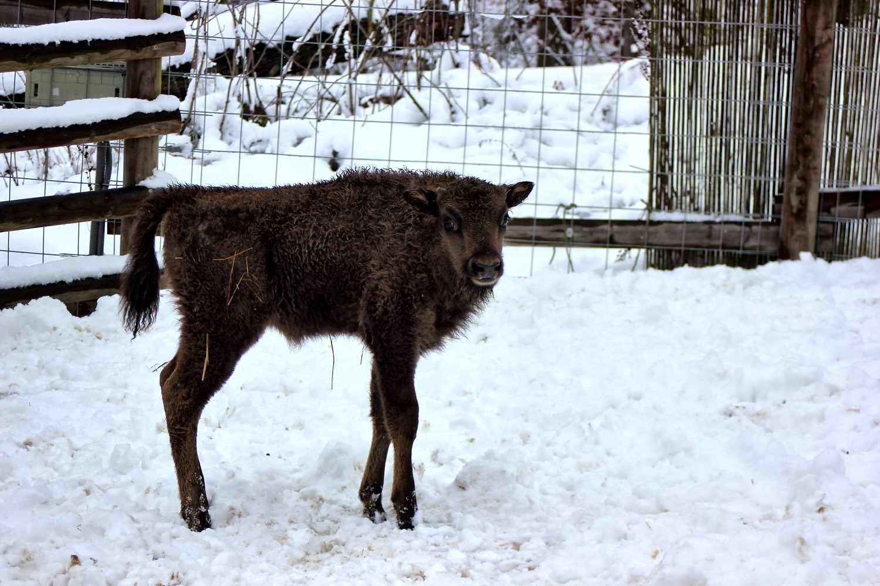
Mládě zubra evropského v táborské zoologické zahradě. Foto: Anna Kostohryzová

„V Evropské plemenné knize máme přidělenu právě tuto slabiku odkazující na město, kde sídlíme. Ostatně první odchovaný sameček, kterého jsme loni převezli do nově zřízené velkoplošné rezervace u Rokycan, hrdě nese jméno Tábor. Další mláďata se jmenují Tara, Taran a Taura,“ vysvětluje mluvčí ZOO Tábor Filip Sušanka a láká na zajímavé ceny.
„Autory vybraných jmen pozveme k nám do zoologické zahrady, kde budou mít unikátní možnost nakrmit si ´své´ zubry osobně. Kromě toho dostanou také některou z našich knih. Drobný dárek ale čeká na všechny, kdo nám svůj smysluplný návrh pošle,“ dodává Sušanka.
Zologická zahrada v Táboře se reintrodukci zubra evropského, tedy jeho návratu do přírody, věnuje od roku 2016, kdy nejprve v květnu přivezla čtyři samice takzvané nížinné linie zubra evropského. Do nového výběhu v táborské zoo byly na začátku května roku 2016 vypuštěny dvě zubří samice, tehdy téměř dvouletá Usjana a čtyřletá Uselina, které byly přivezeny z německého soukromého chovu v Usedomu. Krátce poté byly do zoo transportovány další dvě mladé samice narozené v roce 2015 – Norisa a Norma – z norimberské zoo. Tyto samice na konci téhož roku doplnil chovný samec Poczekaj, který 22. listopadu přicestoval z polských Niepolomic.
„Program reintrodukce, tedy zpětného návratu, zubra evropského do české přírody je jedním z klíčových programů zoologické zahrady Tábor, jejímž hlavním posláním je ochrana ohrožených druhů zvířat. Chceme u nás pravidelně odchovávat mláďata, která budou vhodná k vypouštění do přírodních rezervací, jak u nás v Česku, tak i v Evropě. K dnešnímu dni jsme už odchovali celkem šest mláďat,“ říká ředitel ZOO Tábor Evžen Korec.
První zvířata by měla z Tábora odjet také letos. Zubřice Tara a Norisa rozšíří stádo v přírodní rezervaci u středočeských Milovic. To samice Karla zamíří výrazně dále. Nový domov nalezne v rozsáhlé přírodní rezervaci Valle del Bisonte ve Španělsku.
Zubr evropský, jedno z největších zvířat, která kdy žila na našem území, je o něco menším příbuzným severoamerického bizona. Zubr býval po staletí přirozeným vládcem lesů na území českých zemí, dokud ho v raném novověku člověk nevyhubil. Jen díky systematické mezinárodní spolupráci soukromých chovatelů a zoologických zahrad se podařilo největší suchozemské obratlovce Evropy zachránit. Na přítomnost zubrů na našem území dodnes upomínají i místní názvy některých českých obcí i erby šlechtických rodů.

Nová mláďata zubra evropského, stejně jako jakékoliv jiné zvíře z táborské zoo, může každý podpořit jejich adopcí. Kromě volného vstupu získají adoptivní rodiče a sponzoři spoustu dalších dárků a benefitů. Stačí se podívat na web ZOO Tábor www.zootabor.eu, kde zájemci naleznou všechny potřebné informace. Už nyní lze také pořizovat poukazy na některý ze zážitkových programů, například Nocování v zoo nebo Den ošetřovatelem. Přes e-shop zoo lze koupit i její suvenýry či některou ze zajímavých knih.

Rozlohou největší zoologická zahrada jižních Čech ZOO Tábor patří k nejmladším zahradám v Česku. Vznikla v květnu 2015 poté, co ji od insolvenčního správce koupil pražský developer a biolog Evžen Korec. Tím ji zachránil před likvidací a rozprodáním zvířat. Pro veřejnost byla ZOO Tábor otevřena o měsíc později. V roce 2019 ji navštívilo 86 tisíc lidí. Od listopadu do března se zoo pro veřejnost otevírá pouze o víkendech od 9:00 do 16:00. Nyní je však kvůli nařízení vlády pro veřejnost uzavřená. Hlavním posláním zoo je chov a ochrana ohrožených druhů zvířat. Aktuálně v ZOO Tábor žije přes 310 zvířat takřka 80 živočišných druhů. Generálním sponzorem je EKOSPOL.

  - Kontakt pro média
Filip Sušanka
M: (+420) 606 688 787
T: (+420) 233 372 021
E: media@zootabor.eu
W: www.zootabor.eu

